第１１－８回いけばなクラブ講座報告（初夏の花）

日 時 平成２８年５月７日（土）10時30分～12時30分
場 所 文京区アカデミー向丘（和室）
花 材 キイチゴ、黄アイリス、赤カーネーション、緑スプレーマム

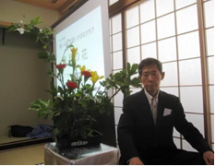
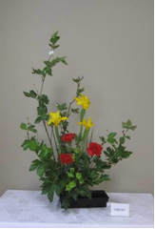
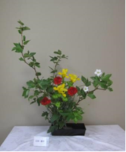
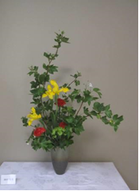
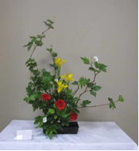
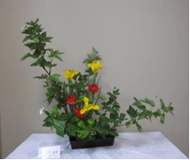
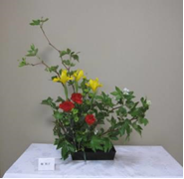
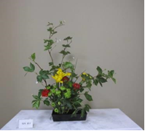
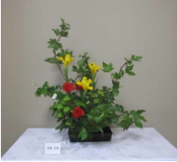
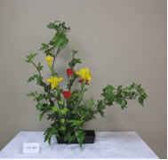
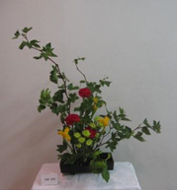
今回は久し振りに開催場所が近いということで吉田さんの同級生の三井さんがお見え下さり、賑やかに１３人で開催の運びとなりました。会場も地下鉄南北線の東大前を下りると直ぐの会場で新設ですのでとても皆さんが喜んで下さいました。５月のゴールデンウィーク中とは思えぬ充実した講座で、初夏のグリーン（キイチゴ）を生かすいけばなを満喫されたと思います。枝の曲りを生かして古流の曲（粋）と赤と黄を使ってのカラ―のコントラストも学びました。 （文と写真：宮崎 崇知）
竹内さん
堀さん
宮崎崇知・松崎崇和・英 崇公
三井さん
月森さん
吉田さん
大塚さん
石田優世さん
阿片さん
名越さん
石田照昂さん
兵頭さん
早目に帰られるご希望でしたので
個人レッスンで完成作品にしました。
兵頭さんの作品は新しくオープンするいけばなクラブの教室で個人レッスンを受けて完成させた作品です。
練馬・H28.5.19
堀さん
乾さん
英さん
栗原さん

ん
兵頭さん

